Osnovna škola | Klinča Sela
Nastavni predmet | Katolički vjeronauk
Vjeroučitelj | Josip Kunac, prof.
Razredni odjel | 7.
Redni broj pripreme | 9.
Nastavna cjelina / tema | I. RAZVIJAM OSOBNOST, ŽIVIM VREDNOTE
Nastavna jedinica / podtema | 9. Opasnosti virtualnog svijeta
Odgojno-obrazovni ishodi učenja:
OŠ KV A.7.1. Učenik analizira negativne utjecaje koji predstavljaju opasnost u izgradnji vlastite osobnosti.
OŠ KV A.7.1. Učenik predlaže pozitivne načine komunikacije u digitalnom okružju kojom mogu utjecati na poštovanje dostojanstva svake osobe i rješavanje sukoba i nesporazuma.
OŠ KV C.7.1. Učenik analizira načine poštivanja i kršenja zapovijedi u kontekstu komunikacije u digitalnom okruženju.
OŠ KV C.7.2. Učenik uočava oko kojih se moralnih načela vode rasprave i dvojbe u medijima, društvu.
Ključni pojmovi | digitalno dostojanstvo; privatnost; vrijeme; istina; elektroničko nasilje; pomoć
Središnje / problemsko pitanje | Kako se služiti digitalnim svijetom tako da čuvamo slobodu i dostojanstvo sebe i drugih?
Oblici rada | frontalni rad, individualni rad, rad u paru, rad u skupinama
Nastavne metode | čitanje prema kriterijima, simulacija odluke, provjera izvora, preoblikovanje poruke, rasprava
Nastavna sredstva i pomagala | udžbenik Neka je Bog prvi, str. 16–17; RB, str. 17; bilježnica, radni predlošci, ploča ili projektor; izborni videozapisi
Međupredmetne teme | Osobni i socijalni razvoj: osr A.3.2. Upravlja emocijama i ponašanjem. Mentalno i socijalno zdravlje: B.3.1.B Razlikuje i vrednuje različite načine komunikacije i ponašanja. Učiti kako učiti: uku A.3.1. Učenik samostalno traži nove informacije iz različitih izvora, transformira ih u novo znanje i uspješno primjenjuje pri rješavanju problema.
Korelacija | Hrvatski jezik: OŠ HJ C.7.2. – povezivanje teksta sa svijetom učenika. Informatika – zaštita osobnih podataka, provjera izvora i odgovorna mrežna komunikacija.
Vrednovanje:
Vrednovanje za učenje: vjeroučitelj će pratiti obrazloženje sigurnih postupaka, razlikovanje dokaza i dojma te komunikaciju koja čuva dostojanstvo.
Vrednovanje kao učenje: učenici će odabrati kriterij koji mogu primijeniti i kriterij za koji trebaju dodatni primjer.
Vrednovanje naučenoga: formalno brojčano ocjenjivanje nije predviđeno. Zadaci će služiti praćenju ostvarenosti ishoda i davanju povratne informacije.
TIJEK NASTAVNOGA SATA
I. UVODNI DIO – PITAJ (9 min)

Uvodna molitva:
Oče naš…
ili:
Gospodine, i iza zaslona susrećemo ljude koje ljubiš. Čuvaj naše riječi od ponižavanja i naše odluke od nepromišljenosti. Pomozi nam prepoznati kada trebamo odložiti uređaj i biti uz bližnjega. Amen.

Alternativa: „Sve, dakle, što želite da ljudi vama čine, činite i vi njima.“ (Mt 7,12)
Učenici će ostati nekoliko trenutaka u tišini. Učenici će razmisliti kako zlatno pravilo vrijedi i za poruku koju netko šalje bez susreta uživo.

Povezivanje s prethodnim satom / pregled domaće zadaće:
Učenici će vjeroučitelju dati na uvid domaću zadaću s prethodnoga susreta:
„Učenici će riješiti, ili dovršiti rješavanje RB, str. 16.“
Ili:
„Učenici će pogledati ili odgledati do kraja dokumentarni videozapis „Razmisli – treba znati stati“ i napisati kratki osvrt, razmišljanje o štetnosti alkohola.“
Razgovor
- Koju vrstu podrške možete primijeniti kada pritisak dolazi iz prijateljskog kruga? (Jasnu granicu, sigurnu alternativu i obraćanje pouzdanoj odrasloj osobi.)
Motivacija:
Učenici će pogledati videozapis “Mr Selfie” pod ikonom filmske trake u digitalnom udžbeniku, str. 17; 2:00; Izvor: weareseventeen; YouTube.

klikni ovdje – poveznica

Razgovor
- Što poručuje ovaj videozapis?

Ili:
Učenici će usmeno procijeniti koja poruka poziva na pomoć, a koja na povredu osobe. Navest će jednu informaciju koju prije odgovora još trebaju provjeriti.

ŠTO ZAHTIJEVA NAŠU POZORNOST?
A. „Možeš li mi poslati bilješke? Sutra sam ponovno u školi.“
B. „Ej, vidi ovu sliku one iz Splita. Svi su vidjeli, ali i ti šalji svima koje znaš!“
Zamišljene poruke za raspravu.

Razgovor
- Zašto isto sredstvo može poslužiti i dobru i šteti? (Ovisi o sadržaju, namjeri, pristanku, istinitosti i posljedicama uporabe.)
- Opravdava li riječ „svi“ daljnje dijeljenje fotografije? (Ne; raširenost ne čini ponižavanje ni povredu privatnosti prihvatljivom.)

Početni stav: Učenici će podizanjem jednoga ili dvaju prstiju odabrati tvrdnju koju mogu bolje obrazložiti: 1 – „Ako je sadržaj već objavljen, mogu ga slobodno širiti“; 2 – „I objavljeni sadržaj treba odgovorno procijeniti“. Obrazloženje će biti važnije od samoga odabira.

1 – „Ako je sadržaj već objavljen, mogu ga slobodno širiti.“
2 – „I objavljeni sadržaj treba odgovorno procijeniti. “
Najava teme i središnjega pitanja:
Učenici će zapisati naslov „Opasnosti virtualnog svijeta“. Istražit će kako digitalne navike utječu na odnose i uvježbati odluke koje štite osobu iza zaslona.

Kako se služiti digitalnim svijetom tako da čuvamo slobodu i dostojanstvo sebe i drugih?

II. SREDIŠNJI DIO – ISTRAŽI I PROSUDI (27 min)

Napomena o izboru aktivnosti: Aktivnosti su prijedlozi i mogućnosti izbora. Nije predviđeno sve provesti u jednom satu. Vjeroučitelj će birati prema ishodima, vremenu, osobitostima razreda, opremi i potrebama učenika. Preporučeni odabir nalazi se pri kraju pripreme.
Aktivnost 1: Obrada glavnog teksta (rad u paru – čitanje prema kriterijima, 10 minuta)
a) Učenici će pogledati videozapis „Djeca i mobiteli“; 9:17; Izvor: NOVA TV; YouTube.



Razgovor
- Koju biste promjenu iz prikazanoga sadržaja mogli primijeniti na svoj život? (Odgovor se mora osloniti na prikazani videozapis i biti konkretan.)

b) Rad u paru. Učenici će pročitati tekst „U otuđenosti virtualnog svijeta“, udžbenik, str. 16–17. Na zasebnom predlošku povezat će tri kriterija s podatcima iz teksta: svrha uporabe, mogućnost prestanka i učinak na život. Za jedan upozoravajući znak predložit će promjenu. U udžbenik neće upisivati ni označavati.
Moguće rješenje: Svrha: jasan cilj, primjerice učenje ili dogovor. Granica: osoba može završiti uporabu kada je potrebno. Učinak: očuvani san, obveze i odnosi. Znak zabrinutosti: zanemarivanje obveza i nemogućnost prekida; korak je dogovorena granica i pomoć odraslih ako teškoće traju.
Radni predložak:
KRITERIJ | ŠTO OTKRIVA TEKST?
Svrha uporabe
Mogućnost prestanka
Učinak na svakodnevicu | _________________________________________________________

Ili: klasična obrada (individualni rad i zajednički razgovor, 10 minuta)
Učenici će pročitati tekst „U otuđenosti virtualnog svijeta“, udžbenik, str. 16–17, po odlomcima. Nakon svakoga odlomka vjeroučitelj će voditi razgovor. Učenici će ključne riječi zapisati u bilježnicu.
Razgovor
- Kada prema tekstu imamo kontrolu nad uporabom interneta? (Kada imamo jasan cilj i svrhu te možemo prestati kada je potrebno.)
- Koje svakodnevne teškoće tekst povezuje s gubitkom kontrole? (Zanemarivanje obveza, drugih navika i odnosa te teškoće s vremenom i raspoloženjem.)
- Zašto potvrda osobne vrijednosti na mreži može biti nestalna? (Reakcije drugih mijenjaju se i ne mogu određivati dostojanstvo osobe.)
- Znači li svaki mrežni razgovor udaljavanje od stvarnih ljudi? (Ne; može povezivati ljude. Važno je čuva li poštovanje i uravnotežen svakodnevni život.)
- Što biste predložili osobi koja ne uspijeva sama promijeniti naviku? (Razgovor s pouzdanom odraslom osobom i stručnu pomoć prema potrebi.)

Shematski prikaz i ključni naglasci:

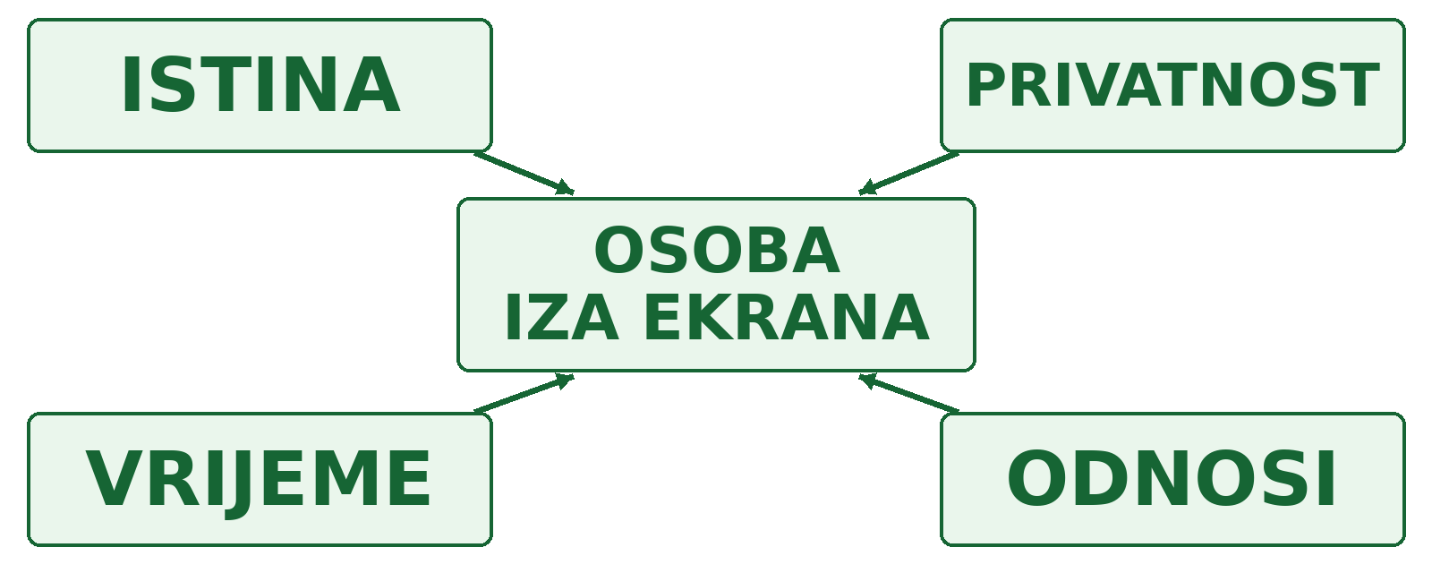

Ključni naglasci: Digitalni svijet može služiti učenju, pomoći i zajedništvu. Problem nije samo broj minuta nego svrha, mogućnost prestanka i učinak na život. Osoba i na mreži ima dostojanstvo: istina, privatnost, vrijeme i odnosi važni su kriteriji.

Aktivnost 2: Kontakt ili susret (rad u paru – usporedba komunikacije, 5 minuta)
Rad u paru. Učenici će pročitati misao pok. pape Franje i opisati po čemu se slanje obavijesti razlikuje od pozornoga razgovora. Predložit će način kako i mrežnim razgovorom mogu pokazati stvarno slušanje.
Moguće rješenje: Kontakt može ostati samo kratka razmjena podataka; komunikacija uključuje razumijevanje osobe. Primjer: postaviti iskreno pitanje, saslušati odgovor i ne prekidati stalnim prebacivanjem na drugi sadržaj.

ŽIVOT JE ZA KOMUNICIRANJE
Mobitel ne smije postati droga jer onda se moja komunikacija svodi na jednostavne kontakte. A život nije za kontaktiranje, nego za komuniciranje!
pok. papa Franjo; udžbenik, str. 17.

Radni predložak:
SAMO KONTAKT | POZORNA KOMUNIKACIJA
„Primljeno.“
Aktivnost 3: Tri odluke prije objave (rad u skupinama – simulacija uredništva, 6 minuta)
Rad u skupinama. Učenici će kao urednici razredne mrežne skupine donijeti odluku o trima sadržajima: objaviti, prvo provjeriti ili ne dijeliti. Svaku će odluku obrazložiti kriterijem istine, privatnosti ili dostojanstva. Skupine neće koristiti stvarne fotografije učenika.
Moguće rješenje: A – prvo provjeriti identitet pošiljatelja i podatke; B – ne dijeliti ponižavajuću fotografiju; C – objaviti ako je sadržaj točan, dogovoren i bez nepotrebnih osobnih podataka. Sam pristanak ne opravdava ponižavajući sadržaj.
Radni predložak:
objaviti, prvo provjeriti ili ne dijeliti
SADRŽAJ | ODLUKA I RAZLOG
A. Nepotpisana vijest o promjeni izleta
B. Fotografija vršnjaka uz uvredu
C. Dogovoreni poziv na humanitarnu akciju
Razgovor
- Kako osma Božja zapovijed (Ne reci lažna svjedočanstva!) usmjerava vašu odluku o dijeljenju nepotpisane vijesti? (Poziva nas na istinitost: vijest trebamo provjeriti prije dijeljenja i ne širiti neistine koje mogu naštetiti drugima.)
Aktivnost 4: Kada poruka postane prijetnja (rad u paru – siguran odgovor, 6 minuta)
Rad u paru. Učenici će razmotriti izmišljenu poruku nepoznate osobe: „Pošalji još jednu osobnu fotografiju i nemoj govoriti odraslima.“ Na predlošku će označiti dva znaka opasnosti i upisati komu bi se obratili. Neće istraživati stvarne profile ni slati probne odgovore.
Moguće rješenje: Znakovi su zahtjev za osobnom fotografijom i tajenjem razgovora, uz nepoznat identitet. Učenici neće slati podatke ni nove fotografije. Pokazat će poruke pouzdanoj odrasloj osobi; uz njezinu pomoć sačuvat će podatke potrebne za prijavu te prijaviti i blokirati profil. Sadržaj neće prosljeđivati vršnjacima.
Radni predložak:
„Pošalji još jednu osobnu fotografiju i nemoj govoriti odraslima.“
DVA ZNAKA OPASNOSTI | OSOBA KOJOJ SE OBRAĆAMO

Ako postoji prijetnja ili ucjena, pomoć se traži odmah; za postupak je odgovorna osoba koja prijeti, a ne osoba koja traži pomoć. Izvor za vjeroučitelja: Centar za sigurniji internet.
Centar za sigurniji internet – zaštita djece na internetu
Aktivnost 5: Teološko sidro (frontalni rad i razgovor – dostojanstvo iza zaslona, 3 minute)
Zajednički rad. Učenici će povezati zlatno pravilo s ponašanjem u razrednoj mrežnoj skupini. Objasnit će zašto anonimnost ne uklanja odgovornost.
Moguće rješenje: Ono što ne bismo opravdano učinili osobi uživo, ne postaje dobro zato što se skriva iza profila.

Teološko sidro: Čovjekovo dostojanstvo ne ovisi o broju pratitelja ni o tuđim reakcijama. Isusovo zlatno pravilo vrijedi i na mreži: drugomu trebamo željeti i činiti dobro. Istina, čuvanje privatnosti i ugleda bližnjega dio su kršćanske odgovornosti. Digitalni alati trebaju služiti osobi i zajedništvu. Usp. Mt 7,12; KKC 1702 i 2477.
Aktivnost 6: Preuredite jedan poslijepodnevni plan (individualni rad – upravljanje vremenom, 6 minuta)
Individualni rad. Učenici će procijeniti izmišljeni plan: učenje uz stalne obavijesti, večera uz videozapise i odgađanje sna zbog igranja. Promijenit će dvije točke i objasniti što se time čuva. Neće predlagati jednu univerzalnu satnicu za sve učenike.
Moguće rješenje: Tijekom učenja isključiti nepotrebne obavijesti; za večerom odložiti uređaj; vrijeme završetka igre dogovoriti tako da ostane dovoljno vremena za san. Čuvaju se koncentracija, odnosi i odmor.
Radni predložak:
Procijeniti izmišljeni plan: učenje uz stalne obavijesti; večera uz videozapise; odgađanje sna zbog igranja.
ŠTO ĆEMO PROMIJENITI? | ŠTO TIME ČUVAMO?
Aktivnost 7: Tko tvrdi i čime potkrepljuje (rad u paru – provjera izvora, 5 minuta)
Rad u paru. Učenici će usporediti dvije zamišljene obavijesti: „Kažu da sutra nema nastave – proslijedi!“ i „Službena stranica škole, datum i potpis ravnatelja: obavijest o organizaciji nastave“. Navest će što drugu obavijest čini provjerljivijom i gdje bi je dodatno provjerili.
Moguće rješenje: Druga ima prepoznatljiv izvor, datum i odgovornu osobu; i dalje treba otvoriti stvarnu službenu stranicu škole, a ne vjerovati samo snimci zaslona. Velik broj dijeljenja nije dokaz istinitosti.
Radni predložak:
„Kažu da sutra nema nastave – proslijedi!“
„Službena stranica škole, datum i potpis ravnatelja: obavijest o organizaciji nastave.“

TKO GOVORI? | KOJI JE DOKAZ? | GDJE PROVJERITI?
Aktivnost 8: Od komentara do podrške (rad u paru – preoblikovanje poruke, 5 minuta)
Rad u paru. Učenici će komentar „Kakav si ti promašaj, svi ti se smiju“ zamijeniti dvjema rečenicama: jednom kojom će zaustaviti ponižavanje i drugom kojom će podržati osobu. Neće uzvratiti uvredom.
Moguće rješenje: „Ovakvo vrijeđanje nije u redu; nemojmo dijeliti ovu poruku.“ „Nisi sam; možemo zajedno potražiti pomoć i prijaviti vrijeđanje.“
Radni predložak:
„Kakav si ti promašaj, svi ti se smiju.“
ZAUSTAVLJAMO PONIŽAVANJE | PODUPIREMO OSOBU
Aktivnost 9: Jedna tehnologija, dva ishoda (rad u skupinama – strukturirana rasprava, 6 minuta)
Rad u skupinama. Učenici će odabrati mrežnu skupinu, videoigru ili videopoziv. Prva će skupina iznijeti moguću korist, druga rizik, a treća pravilo odgovorne uporabe. Svi će zaključak vezati uz osobu i odnose, bez proglašavanja tehnologije isključivo dobrom ili lošom.
Moguće rješenje: Videopoziv povezuje udaljene članove obitelji; rizik je nepozorno slušanje ili neželjeno snimanje; pravilo je dogovoriti razgovor, slušati i tražiti pristanak prije snimanja.
Radni predložak:
mrežna skupina; videoigra, videopoziv
KORIST | RIZIK | ODGOVORNO PRAVILO
Aktivnost 10: Zapišimo! (individualni rad – zapis četiriju pitanja, 3 minute)
Individualni rad. Učenici će u bilježnicu zapisati četiri pitanja i uz jedno dodati vlastiti primjer odgovorne digitalne odluke.
Moguće rješenje: Primjer uz istinu: Prije dijeljenja provjerit ću obavijest na službenoj stranici škole.
Radni predložak:
OPASNOSTI VIRTUALNOG SVIJETA
ISTINA – Je li sadržaj provjeren?
OSOBA – Poštuje li dostojanstvo i privatnost?
VRIJEME – Mogu li odložiti uređaj?
POMOĆ – Kome se obraćam kada nisam siguran/na?

III. ZAVRŠNI DIO – DJELUJ (9 min)

Aktualizacija:
Vjeroučitelj će odabrati dva ili tri pitanja.
Razgovor
- Kako možete pridonijeti sigurnijoj razrednoj skupini? (Provjeravati informacije, ne dijeliti ponižavajuće sadržaje i podržati ugrožene.)
- Kako ćete primijetiti da uređaj ometa razgovor? (Po stalnom prekidanju, nepozornom slušanju ili zanemarivanju osobe.)
- Što ćete učiniti ako vas nešto na mreži plaši? (Obratiti se pouzdanoj odrasloj osobi i ne ostati sami s problemom.)
Sinteza:
Učenici će jednom rečenicom odgovoriti na početno pitanje: što treba provjeriti prije dijeljenja već objavljenoga sadržaja?
Moguće rješenje: Treba provjeriti istinitost, poštovanje osobe i privatnosti te moguće posljedice dijeljenja.

Što treba provjeriti prije dijeljenja već objavljenoga sadržaja?

Zaključak vjeroučitelja: Digitalnim svijetom služimo se odgovorno kada čuvamo istinu, vrijeme, privatnost i odnose. Svaka osoba iza zaslona ima dostojanstvo. Sloboda uključuje mogućnost prekida uporabe i odbijanja pritiska. U prijetnji ili nasilju tražimo pomoć i ne širimo štetan sadržaj.
Formativna provjera:
Učenici će odgovoriti na novu situaciju: razrednom skupinom kruži nepotpisana tvrdnja da je jedan učenik varao. Navest će što neće učiniti i što će učiniti umjesto toga. Navest će i Božju zapovijed koja usmjerava njihov postupak.
Moguće rješenje: Neće prosljeđivati ni javno osuđivati osobu. Ako postoji stvarna zabrinutost, obratit će se nastavniku koji može provjeriti činjenice; vršnjaku će pružiti podršku. Osma Božja zapovijed: „Ne reci lažna svjedočanstva“ – poziva na istinitost i čuvanje ugleda bližnjega.
Radni predložak:
Razrednom skupinom kruži nepotpisana tvrdnja da je jedan učenik varao.
NEĆEMO… | UMJESTO TOGA ĆEMO…
Samovrednovanje:
Učenici će u prvom polju imenovati kriterij koji mogu objasniti na primjeru, a u drugom zapisati pitanje ili nesigurnost. Po želji će pitanje predati anonimno.
Radni predložak:
ZNAM PRIMIJENITI | JOŠ ŽELIM RAZJASNITI
Domaća zadaća:
Učenici će riješiti, ili dovršiti rješavanje RB, str. 17.
Ili:
Učenici će osmisliti tri pravila za razrednu mrežnu skupinu. Uz svako će navesti koju vrijednost čuva i jedan primjer njegove primjene.
Završna molitva:
Isuse, pomozi nam govoriti istinu i kada je lako sakriti se. Daj da naše poruke ohrabruju, da čuvamo tuđu privatnost i da na vrijeme prepoznamo osobu kojoj treba pomoć. Amen.

ili: Anđele, čuvaru mili…
PREPORUČENI ODABIR ZA 45 MINUTA

Dio sata / odabrana aktivnost | Vrijeme
Uvodna molitva, povezivanje, motivacija, početni stav i najava | 9 minuta
Aktivnost 1: Obrada glavnog teksta – jedan način sa shemom, bez videa | 10 minuta
Aktivnost 3: Tri odluke prije objave | 6 minuta
Aktivnost 4: Kada poruka postane prijetnja – skraćeni rad na slučaju | 5 minuta
Aktivnost 5: Teološko sidro | 3 minuta
Aktivnost 10: Zapišimo! | 3 minuta
Aktualizacija i sinteza sa zaključkom | 3 minute
Formativna provjera | 2 minute
Samovrednovanje, domaća zadaća i završna molitva | 4 minute
Ukupno: 45 minuta.
PRILOZI ZA BRZU UPORABU
Prilog 1: Kratka kontrolna lista za vjeroučitelja
☐ Razlikuju li svrhovitu uporabu i gubitak kontrole?
☐ Provjeravaju li izvor prije dijeljenja?
☐ Poštuju li privatnost i ugled osobe?
☐ Prepoznaju li pritisak na tajenje razgovora?
☐ Znaju li kome prijaviti zabrinutost?
☐ Mogu li napisati podršku bez uvrede?
☐ Povezuju li zlatno pravilo i digitalno ponašanje?

IV. IZBORNE I DODATNE AKTIVNOSTI

Vjeroučitelj će prema potrebama razreda odabrati neku od sljedećih aktivnosti kao zamjenu za ranije ponuđenu aktivnost. Nije predviđeno provesti sve aktivnosti u jednom satu.
Aktivnost 1: Radna bilježnica (individualni rad uz pomoć vjeroučitelja, 5 minuta)
Učenici će uz pomoć vjeroučitelja rješavati RB, str. 17 (mogu biti i odabrani zadatci po želji).
Aktivnost 2: Digitalni zadatci
/
Aktivnost 3: Uredite pravilo mrežne skupine (rad u paru – oblikovanje kodeksa, 5 minuta)
Učenici će općenito pravilo „Budimo dobri“ zamijeniti dvama jasnim pravilima koja se mogu primijeniti na konkretne poruke.
Moguće rješenje: Prije dijeljenja školske obavijesti provjerit ćemo izvor. Tuđe fotografije nećemo objavljivati bez pristanka niti radi ponižavanja.
Radni predložak:
„Budimo dobri!“
PRAVILO | PRIMJER PRIMJENE

Aktivnost 4: Fotografija izvan konteksta (rad u skupinama – razlikovanje opažanja i pretpostavke, 5 minuta)
Učenici će promotriti fotografiju učenika koji sjedi sam na klupi. Navest će što se iz fotografije može vidjeti, a što se bez razgovora ne može zaključiti.
Moguće rješenje: Vidi se osoba koja sjedi sama. Ne znamo je li tužna, odmara li se, čeka li prijatelje niti želi li da se fotografija objavi.
Radni predložak:
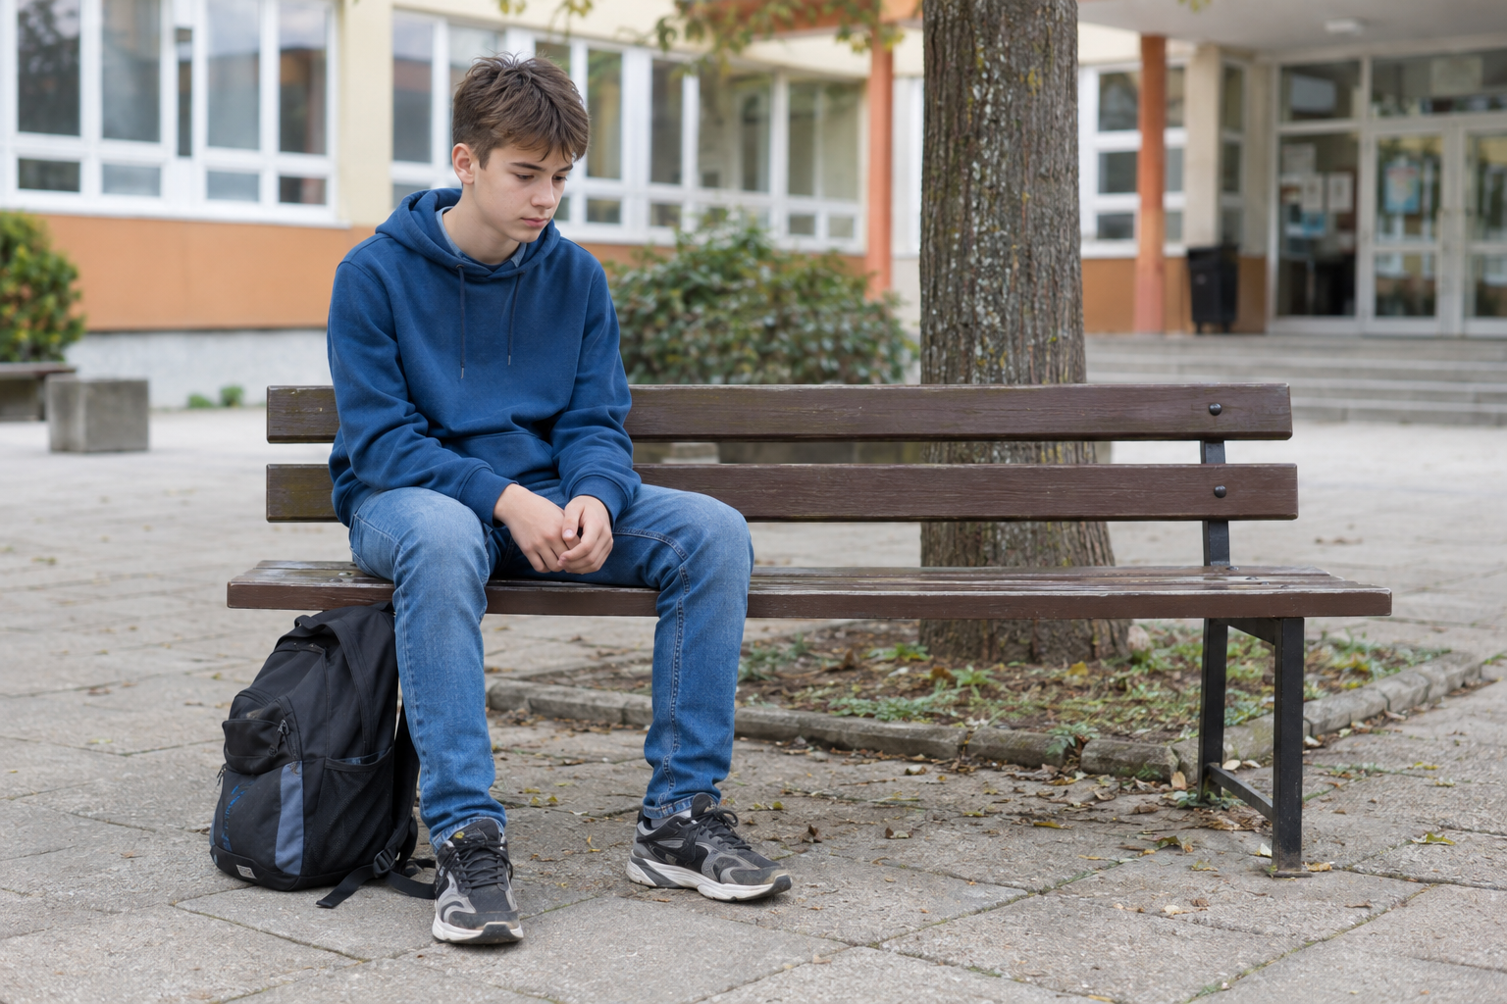

VIDLJIVO | NE MOŽEMO ZNATI

Aktivnost 5: Budućnost tehnologije i čovjeka (individualni rad – kratki argumentirani osvrt, 7 minuta)
Učenici će napisati pet rečenica o jednoj mogućoj budućoj tehnologiji. Navest će korist, rizik i pravilo koje štiti čovjeka. Pretpostavke će jasno razlikovati od činjenica. Osvrt nije za brojčanu ocjenu.
Moguće rješenje: Mogući primjer: napredni digitalni pomoćnik olakšava učenje, ali učenik treba provjeravati odgovore i razvijati vlastito mišljenje. Tehnologija ne smije zamijeniti poštovanje osobe ni osobnu odgovornost.
Radni predložak:
TEHNOLOGIJA U SLUŽBI OSOBE

